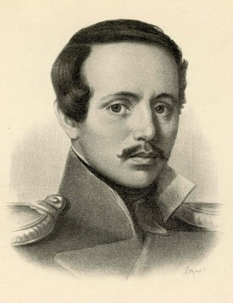
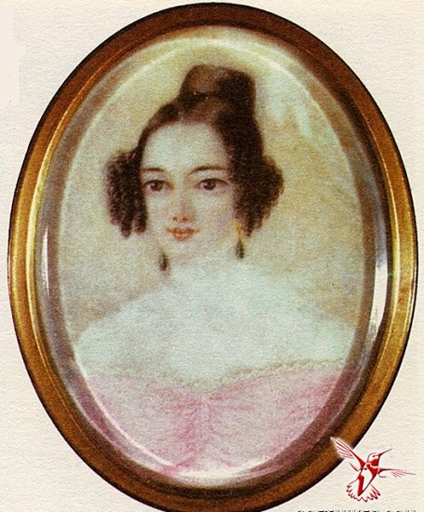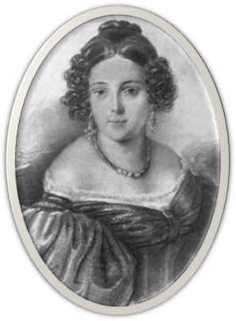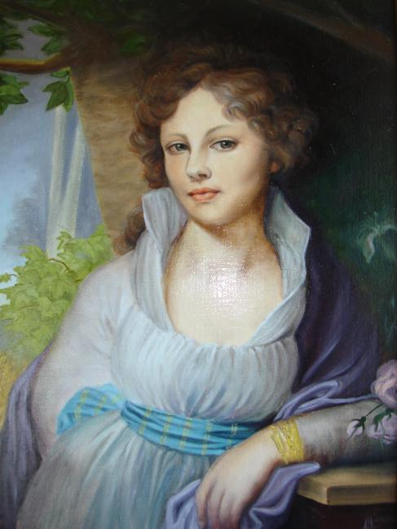
Открытый урок по литературе «Адресаты любовной лирики М.Ю. Лермонтова».
Методическая разработка
(План – конспект урока)
Предмет: литература
Класс: 10 класс.
Тема: «Адресаты любовной лирики М.Ю.Лермонтова»
Продолжительность урока – 45 минут.
Учебно-методическое обеспечение:
1. Литература 10 класс. Учебник - хрестоматия для общеобразовательных учреждений. В. Ю. Лебедев
Необходимое оборудование и материалы для урока:
• учебники;
• тексты стихов;
• рабочие тетради;
• выставка книг о М.Ю.Лермонтове и его произведения;
• портреты М.Ю.Лермонтова, Е.Сушковой, Н.Ивановой, В.Лопухиной;
• проектор;
• Оформление к уроку ( слайды, сердечки, высказывания поэтов о любви);
• СД с романсами на стихи М.Ю.Лермонтова, современные песни о любви, стих в исполнении актера, стихи обучающихся

Цель и задачи урока:
- понять противоречия и страдания, происходящие в душе поэта; расширить знания обучающихся о любовной лирике Лермонтова;
- познакомить учащихся с «музами» поэтического вдохновения М.Ю. Лермонтова; отметить мотивы любовной лирики М.Ю. Лермонтова;
- сформировать интерес к поэзии М.Ю. Лермонтова; способствовать развитию аналитических навыков работы с текстом, речи, мышления, умения выявлять авторский замысел; воспитать у учащихся такие качества, как любовь, нежность, отзывчивость;

Методы и приёмы:
- словесный (рассказ учителя, беседа);
- наглядный (портреты адресатов стихов поэта, презентации об адресатах любовной лирики поэта);
- частично-поисковый;
- исследовательский ( выборочный анализ стихотворений);

Эпиграф: «Любить…но кого же?...на время - не стоит труда,
А вечно любить невозможно».
М.Ю. Лермонтов.

Ход урока
Деятельность учителя Деятельность учащихся
I. Организационный момент. | Проверка готовности рабочего места каждого ученика.
II. Введение в тему урока.  Она может быть коварна, как женщина, она может быть яркой и недосягаемой, как звезда на небе, она может быть странной, нелепой, желанной, но мы все ее ждем, какой бы она ни была.  О ней можно говорить по- разному, выразить как- то особенно, ее можно выразить жестами, что я и сделаю ( учитель на языке жестов говорит: « Я вас люблю»).  Что это значит?  Сделайте это и вы.( Обучающиеся жестами говорят «Я тебя люблю»)  Но сегодня мы будем говорить языком поэзии, великого русского поэта М. Ю. Лермонтова, выражая свои чувства и мысли ( учитель открывает последние сердечки темы- ….лирики М. Ю. Лермонтова)  Это была первая подсказка.  Вторая подсказка для раскрытия темы- это романс М. Могилевской «О любви».  О чем же мы будем говорить на уроке?  Образуйте прилагательное от слова любовь.  (Учитель открывает второе слово темы-любовной)  Ну и третья подсказка для раскрытия темы ( учитель достает конверт, спрашивая, кому адресовано послание) ( на конверте написано обучающимся 10 класса).  Значит, вы кто?  Читает послание. Всех вас люблю,  К чему лукавить  И что хочу сейчас сказать:  Она дороже всех на свете,  Она, как воздух…  Без нее- и жизнь скучна  И невозможна  Но, милые друзья,  А за нее бороться нужно  Мечтать о ней, страдать  Она дана нам всем-  Лишь наслаждайтесь  А имя ей- любовь.  Учитель открывает последнее сердечко, и читает тему урока- «Адресаты любовной лирики М. Ю. Лермонтова».  А как вы понимаете слово любовь?  А теперь давайте обратимся к словарю С. И. Ожегова, и прочитаем значение слова любовь.  .  Как вы думаете, о каком значении слова «любовь» мы будем говорить сегодня на нашем уроке?  А как вы думаете, какие цели урока будут сегодня?  Да, мы будем говорить сегодня о любви, как о чувстве самоотверженной, сердечной привязанности. Любовь бывает разная: бывает любовь к Родине, родительская любовь, любовь детей, любовь к женщине, бывает взаимная любовь, а бывает любовь неразделенная. Всякая любовь- великое счастье, даже если она неразделенная. Уметь любить- это талант, талант сродни музыкальному. Любовь- это не только радость, но и борьба, но и высокая мука, и безнадежность. Об этом говорит Лермонтов в своем стихотворении « 1831-го года 11 дня». (Когда учитель говорит, какая бывает любовь- показываются слайды) | На языке жестов это значит « Я вас люблю»  Обучающиеся отвечают, что речь на уроке пойдёт о любви.  Любовная  Нам, обучающимся 10 класса  Адресаты, (адресат- тот, кому что то адресовано)  Обучающиеся отвечают на вопрос, как они понимают слово любовь.  Обучающийся читает значение слова: «Любовь»-  1)Чувство самоотверженной, сердечной привязанности. Материнская любовь. Горячая любовь. Взаимная любовь.  2)Склонность, пристрастие к чему-либо. Любовь к музыке. Любовь к искусству.( Значения написать на доске)  О первом значении.  Обучающиеся называют цели урока. (познакомиться с адресатами любовной лирики, узнать мотивы лирики поэта, увидеть противоречия и страдания поэта, научиться сопереживать, читать выразительно стихи, анализировать).  Обучающийся читает отрывок из стихотворения «1831-го года 11 дня» (1, 3,8, 12, 13, 29)
Новая тема.  Нет ни одного поэта, который бы не писал о любви, хотя у каждого из них свое отношение к этому чувству. Если для Пушкина любовь – это созидающее чувство”, прекрасное мгновенье”, “божественный дар”, побуждающий творчество, то у Лермонтова – это смятение сердца, боль потерь и, в конечном счете, скептическое отношение к любви.  Любить… но кого же? На время не стоит труда,  А вечно любить невозможно…, -  размышляет лирический герой М.Ю. Лермонтова.  И мы сегодня на уроке поразмышляем на эту тему.  Любовная лирика Лермонтова позволяет говорить о внутреннем движении, развитии поэтического “я”, но везде ощущается сосредоточенность на чувстве собственной боли, которое испытывал поэт, и безмерное одиночество. У него, больше чем у других русских лириков, любовная лирика пронизана мотивами страдания – неудачи, неисполнимости связанных с этим чувством надежд.  В глубокой тайне держит десятилетний Лермонтов свои страсти от самых близких.  Да и признаться в любви каждому из нас всегда страшно.  А вы испытывали ли разочарования первой любви?  Но, вы, конечно, знаете, что на великие поступки и дела всегда сподвигала женщина, а у поэтов- это муза. Дайте объяснение этого слова.  А сейчас мы познакомимся с вами с «музами» М.Ю. Лермонтова и со стихами, которые он им посвятил, с прекрасными женщинами, которых боготворил поэт и адресовал свои стихи.  Лето и начало осени 1830 года Лермонтов провёл в имении Столыпиных Середникове в тесном общении с московской кузиной Сашей Верещагиной и её близкой приятельницей Катей Сушковой.  Но именно в это время Сушкова «предсказывает» Е. А. Арсеньевой «великого человека в косолапом и умном мальчике». Сушкова рассказывала, что первое стихотворение, адресованное ей, она получила от Лермонтова при отъезде из Середникова в Москву, 12 августа 1830 года. Это было стихотворение «Черноокой». Лермонтов шутливо называл Сушкову miss Black eyes .  А как в литературе мы называем противопоставление?  А вы знаете, что стихотворение «Нищий» также было адресовано Е.Сушковой. | Обучающиеся записывают тему урока, эпиграф в тетрадь.  С вами нельзя не согласиться, ведь все мы испытывали чувство первой любви.  Сообщение обучающегося:  1832 год – 14 лет, первая влюбленность. В 1828 году М.Ю. Лермонтов поступает в Московский университетский пансион. Уже тогда он писал стихи. Среди них и стихи, обращенные к сестре его соученика Михаила Сабурова – Софье.  Софья Ивановна Сабурова (1816-1864) считалась в московском высшем свете одной из первых красавиц. Почти три года длилось это увлечение.  Как? Вы поэта огорчили,  И не наказаны потом?  Три года ровно вы шутили  Его любовью и умом?  Нет, вы не поняли поэта,  Его души печальный сон;  Вы небом созданы для света,  Но не для вас был создан он!  В 1832 году Софья вышла замуж и переехала с мужем в Орел.  Обучающиеся говорят о своих чувствах.  Муза- это источник поэтического вдохновения.  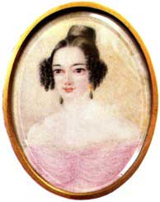  Презентация о Сушковой.  Е.Сушкова вспоминала: «У Сашеньки встречала я в это время ее двоюродного брата, неуклюжего, косолапого мальчика лет шестнадцати или семнадцати, с красными, но умными, выразительными глазами, со вздернутым носом и язвительно – насмешливой улыбкой. Сушкова помнила, как Мишель «радовался» и «торжествовал», когда получил приз на пансионском экзамене. Итак, юный Миша Лермонтов еще пятнадцатилетним мальчиком не на шутку увлекся «петербургской модницей», как шутя аттестовала Сушкову Верещагина. Разница в возрасте составляла два с небольшим года; разница в общественном положении, предопределенная ею, была гораздо больше. «Мне восемнадцать лет, - говорит Сушкова Лермонтову. – Я уже две зимы выезжаю в свет, а Вы еще стоите на пороге этого света и не так-то скоро его перешагнете».  Лермонтов для Сушковой - маленький «кузен» Верещагиной, добровольный паж, который носит ее шляпку и зонтик и теряет ее перчатки. К ее удивлению, Сашенька однажды говорит ей: «Как Лермонтов влюблен в тебя!»  Обучающийся читает стихотворение « Черны очи». Стихотворение построено на противопоставлении.  Антитеза  Обучающийся читает стихотворение.  В своих "Записках" Е.А. Сушкова, в частности рассказала историю создания стихотворения "Нищий".  В августе 1830 г. большая компания молодежи отправилась в пешую прогулку. Из Середниково в Троице-Сергиеву лавру: "На паперти встретили мы слепого нищего. Он дряхлою дрожащею рукою поднес нам свою деревянную чашечку, все мы надавали ему мелких денег; услыша звон монет, бедняк крестился, стал нас благодарить, приговаривая: "Пошли вам Бог счастья, добрые господа, а вот намедни приходили сюда тоже господа, тоже молодые, насмеялись надо мною: наложили полную чашечку камушков. Бог с ними!"  Помолясь святым угодникам, мы поспешно возвратились домой, чтоб пообедать и отдохнуть. все мы суетились около стола в нетерпеливом ожидании обеда, один Лермонтов не принимал участия в наших хлопотах; он стоял на камнях перед стулом, карандаш его быстро бегал по клочку серой бумаги <...>. Окончив писать, он вскочил, тряхнул головой, сел на оставшийся стул против меня и передал мне нововышедшие из-под его карандаша стихи <…>".  А вот меня заинтересовало стихотворение « К Су/шковой/» (чтение стихотворения).
Когда Лермонтов и Сушкова расстались, сердце поэта стало склоняться к другому чувству. Наталья Федоровна Иванова была дочерью писателя Федора Федоровича Иванова, который пользовался известностью в начале XIX века. Отношение Лермонтова к Ивановой иное, чем отношение к Сушковой. Он ей верит, она – поверенная. Уже после первого знакомства он обратился к Ивановой с поразительно искренним, но тревожным посланием. Но срок любви и открытой взаимности был слишком коротким. Возлюбленная Лермонтова изменила ему, изменила раньше, когда еще он и не подозревал об этой измене. Предполагается, что Наталья Федоровна намеревалась выйти замуж за некого военного, но брак расстроился. Узнав об измене, Лермонтов не смог уйти от своей любви: она превратилась в муку. В стихотворении «Всевышний произнес свой приговор…» Лермонтов говорит о давшихся дорогой ценой решениях. Лермонтов прощается с Ивановой, как прощаются со своей обознавшейся надеждой. На разлуку поэт пишет стихи, в которых откровенность и прямота.  Трудно приходится в это время Лермонтову, тяжело и горестно. | (Портрет Н.Ф.Ивановой) 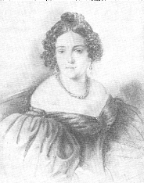  Презентация о Н. Ф. Ивановой.  Чтение стихов « Я не унижусь пред тобою»  «К***(Всевышний произнес свой приговор)  «В альбом Н. Ф. Ивановой»
1831 год. Угарная любовь к Наталье Федоровне Ивановой уходила, унималась, как унимается отбушевавшее пламя. Поиск сердца поэта завершается счастливым открытием. Новый образ, образ Вареньки Лопухиной овладевает Лермонтовым на всю жизнь.  Послушайте стихотворение « Нет, не тебя так пылко я люблю» В исполнении актера М. Казакова.  Еще одна загадка для вас. ( звучит романс на стихи Лермонтова «Нет, не тебя так пылко я люблю» в исполнении Б. Штоколова). | 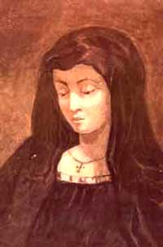  (портрет В.Лопухиной).  Презентация В. Лопухиной.  Впервые они узнали друг друга еще в детские годы. Осенью 1827 года Лермонтов с бабушкой приехали в Москву из родового имения Тарханы. Дом на Малой Молчановке, в котором они поселились, находился неподалеку от дома, в котором жили Лопухины: старик-отец, три дочери (Мария, Варвара и Елизавета) и сын Алексей. Двоюродный брат Лермонтова Аким Шан-Гирей писал: «Они были с нами как родные и очень дружны с Мишелем, который редкий день там не бывал». Алексей Лопухин стал большим другом Лермонтова, к Марии поэт относился с большим уважением. Судьбы Варвары Лопухиной и Лермонтова соединились навсегда.  В циклы лирики Лермонтова образ Варвары Александровны Лопухиной вступает с осени 1831 года. Наконец поэт обрел то, чем вполне может жить его сердце, не поступясь ни искренностью чувства, ни его глубиной. И это новое чувство уже не только любовь, но – жизнь. Поэту слышится зов судьбы, он обращается к мысли о необычности своего пути, ему видится дальний край, куда можно удалиться, где найдет себе приют мечта, которой столь чуждо окружающее.  Выступление обучающегося.  В ту же пору, осенью 1831 года, продолжая работать над поэмой «Демон» Лермонтов посвящает ее Лопухиной.  Во второй половине лета 1832 года Лермонтов оставил учебу в Московском университете и уехал в Петербург, где поступил в Школу гвардейских подпрапорщиков и кавалерийских юнкеров. Служба, светские развлечения на время заслонили образ любимой девушки, хотя поэт не перестает интересоваться ее судьбой, ее профиль мелькает на страницах его юнкерских тетрадей.  Между тем молчание Лермонтова заставило Вареньку задуматься: уж не обозналась ли она в нем? Вероятно, под влиянием родителей в 1835 году Лопухина отдала свою судьбу другому человеку.  Чувство нескладицы овладело поэтом, когда он узнал о предстоящем замужестве Лопухиной. Но ничего уже изменить было нельзя.  Они встретились в Москве через три с лишним года. Лопухина была уже женою другого. Варвара Александровна Бахметьева. В сердце Лермонтова бушевала ревность, она боролась с любовью.  Образ Вареньки Лопухиной жил в воображении Лермонтова всю жизнь. Он стал прототипом многих героинь его произведений. В романе «Герой нашего времени» ее образ причудливо переплетается в образах княжны Мэри и княгини Веры Лиговской.  В последний раз Лермонтов и Лопухина встретились 20 июня 1838 года в Петербурге. К этому времени уже перестало быть семейной тайной: брак Варвары Лопухиной был неудачен. Двоюродный брат Лермонтова Аким Шан-Гирей вспоминает, что Варвара Александровна была в Петербурге проездом за границу: «Боже мой, как болезненно сжалось мое сердце при виде ее! Бледная, худая, и тени не было прежней Вареньки, только глаза сохранили свой блеск и были такие же ласковые, как прежде».  Свое последнее стихотворение «Нет, не тебя так пылко я люблю» Лермонтов посвятил Вареньке Лопухиной.  Удивительный и интересный факт, что это стихотворение звучит как романс.  Варвара Александровна очень тяжело пережила смерть Лермонтова. Узнав о его гибели, она две недели не могла подняться с постели, отвергая врачей и лекарства. Она пережила Лермонтова на десять лет, но томилась воспоминаниями о нем.
Рефлексия.  А вам интересно, как другие поэты говорили о любви? ( обучающиеся открывают сердечки, под которыми написаны высказывания поэтов о любви)  А как вы пережили чувства первой любви?  Ребята, вы познакомились с «музами»  М. Ю. Лермонтова, вдохновлявшими его на творчество. Как вы думаете, кому из них может дать характеристику эпиграф нашего урока?  - Отметьте мотивы любовной лирики Лермонтова. | Обучающиеся читают свои стихи о любви.  Слова эпиграфа могут дать характеристику Екатерине Сушковой и Наталье Ивановой, любовь которых была недолгой.  Лирика Лермонтова искренна, тонко передает его душевный настрой, подчас трагична, как и судьба самого поэта. Однако рядом с нами навсегда останутся его прекрасные произведения, его стихи.
А сейчас- теория литературы.  Разбейтесь на две группы и выборочно проанализируем стихи М. Ю. Лермонтова.  - Какова тема стихотворения?  - Каким настроением оно проникнуто?  - О каком типе лирического героя идет речь?  - Что составляет основную проблему?  Какие выразительные средства использованы в стихотворении?  А мы подводим итог урока. ( обучающимся были даны карточки- оценки урока, которые они должны заполнить).  Оценка урока  Давайте вернемся к нашим целям урока и проанализируем их. ( показываются цели урока и проговаривается достижение целей).  На доске прикреплены два квадратика: синий и красный, пожалуйста, нарисуйте сердечки напротив квадратиков и объясните, что вам понравилось на уроке, что узнали нового. | 1 группа. Стихотворение « Я не унижусь пред тобою»  2 группа. « Нет, не тебя так пылко я люблю»  (когда группы работают звучит музыка « С любимыми не расставайтесь».  Обучающиеся выборочно отвечают, что им понравилось на уроке, что они узнали нового.  Обучающиеся выборочно объясняют.
  Эмоциональный настрой | Узнал (а) новое , интересное | Не проявил (а) себя как хотел (а) | Я научился (чему?)
Выставление оценок. Домашнее задание ( выучить стихотворение Лермонтова о любви по выбору)  Лермонтов почти не знает счастливой любви. Его отношение к женщине обычно отравлено или осложнено какими-то роковыми обстоятельствами. Разлад между мечтой и действительностью проникает и в чувства любви.  В наш век, жестокий век, мы должны любить и быть любимыми- этого я вам искренне желаю. А вас благодарю за урок. ( звучит музыка о любви, песня «Жестокая любовь».  Учитель раздает сердечки.   | Обучающиеся поют.

